Сценарий игровой программы
для учащихся начальных классов в группе продлённого дня
«Красный, жёлтый, зелёный!»
Гладилина Ирина Николаевна, учитель начальных классов – воспитатель группы продлённого дня
Статья отнесена к разделу: Внеклассная работа
Актуальность внеклассного мероприятия
Наступило очень ответственное время – осень. Начались занятия в школах. Дети больше бывают на улице, чаще пользуются общественным транспортом. Не лишне ещё раз напомнить ученикам о правилах поведения на улицах и дорогах, в транспорте.
Цель: создание условий для формирования у школьников устойчивых навыков безопасного поведения на улицах и дорогах через активную деятельность при подготовке и проведении игры.
Задачи:
- формировать у обучающихся устойчивые знания и навыки соблюдения и выполнения Правил дорожного движения,
- воспитывать ответственность, дружелюбие в детском коллективе.

Участники игры: учащиеся 2-4 классов, поделённые на 3 команды.
Остальные учащиеся выступают в роли зрителей – болельщиков.

Место проведения: кабинет ПДД

Жюри: руководитель кружка «Безопасное колесо», администрация школы,
педагоги, члены школьной команды Юных инспекторов движения.

Помощь в проведении игры оказывают члены школьного отряда Юных инспекторов движения. Они расставляют необходимый инвентарь, проверяют правильность выполнения заданий. Перед началом игры и в завершении показывают представление агитбригады – по правилам дорожного движения.

Перед игрой в группе был проведён конкурс рисунков по правилам дорожного движения, в которых нужно было отразить типичные ситуации нарушения правил пешеходом. Лучшие работы заранее вывешены на доску.
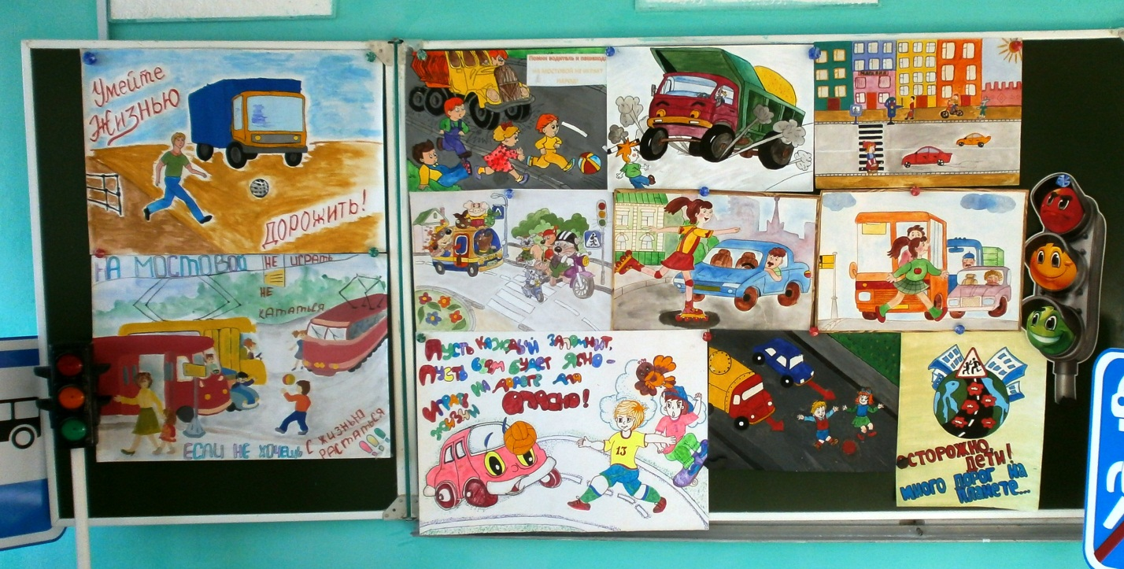

Чтобы игра проходила динамично и эмоционально, класс делится на три команды, каждая из которых получает нагрудные значки, заранее сделанные детьми на группе продлённого дня.

Ход игровой программы

Участник отряда Юных инспекторов движения (Звонит по телефону). Мама, это я! Где-где. В лесу! Нет, обратно в город ни за что! Там столько машин и дорог, я просто боюсь. Почему один? Все нормальные люди поняли, что с таким движением в городе жить больше нельзя, и уехали в лес. (Обращается к участникам игры) Ну хоть вы подтвердите, а то мне одному не верят!

Светофор. И правильно делают, что не верят. Разве нормальные люди из города убегают, да ещё из-за машин?

Участник отряда Юных инспекторов движения. Конечно, они же такие большие и страшные!

Светофор. Хочешь, я научу тебя не бояться машин?

Участник отряда Юных инспекторов движения. Конечно, хочу, а ты кто?

Светофор. Я главный машинный дрессировщик и распорядитель, я – светофор!

Участник отряда Юных инспекторов движения. И ты один со всеми машинами управляешься?

Светофор. Ну почему один? У меня помощники есть – дорожные знаки. Познакомить?

Звучит песня на мотив «Песенка бременских музыкантов» в исполнении «дорожных знаков»
На дороге нас важнее нету,
Потому и бродим мы по свету.
Только с нами не страшны тревоги,
Нам любые по плечу дороги.
Мы своё призванье не забудем,
Безопасность мы приносим людям!
Только тем, кто знаки эти знает,
Ничего в пути не угрожает.
Мы помочь, готовы всем на свете,
Пусть нас учат взрослые и дети.
Пусть дорог бояться перестанут,
И машины им друзьями станут.
Светофор. Ну что, видишь, сколько у тебя друзей на дороге, не боишься?

Участник отряда Юных инспекторов движения. Нет, а как же мне их все узнать поскорее?

Светофор. Очень просто. Надо прочитать эту замечательную дорожную азбуку. Держи (Правила дорожного движения). А теперь в город, учиться вести себя на дороге.

Участник отряда Юных инспекторов движения. Постой, а как же они? (Указывает на членов команд.) Ведь они тоже из города сюда убежали, значит, они тоже бояться?

Светофор. Не бойся, мы и их научим. Прямо сейчас и начнём.

Ведущий. Дорогие ребята! Начинаем игру «Красный, жёлтый, зелёный!», которая научит вас быстро и правильно реагировать на дорожную ситуацию.

Светофор. Я же буду, ребята, как всегда вашим помощником. Представляю членов жюри, которое будет оценивать ваши знания и умения. (Представление членов жюри).

Конкурс 1. Разминка
Ведущий читает стихотворение В.Семернина «Разрешается-запрещается». Учащиеся должны вставить нужные слова. За дружный и правильный ответ команда получает 2 очка.
Задание для первой команды
И проспекты, и бульвары,
Всюду улицы шумны,
Проходи по тротуару
Только с правой стороны!
Тут шалить, мешать народу - … (Запрещается.)
Быть примерным пешеходом … (Разрешается.)
Задание для второй команды
Если едешь ты в трамвае
И вокруг тебя народ,
Не толкаясь, не зевая,
Проходи скорей вперёд,
Ехать зайцем, как известно … (Запрещается.)
Уступить старушке место … (Разрешается.)
Задание для третьей команды
Если ты гуляешь просто,
Всё равно вперёд гляди,
Через шумный перекрёсток
Осторожно проходи.
Переход при красном свете … (Запрещается.)
При зелёном даже детям … (Разрешается.)

Конкурс 2. Зашифрованная телеграмма
Ведущий. Внимание! Внимание! Пришла телеграмма!
Ведущий прикрепляет к доске лист бумаги, на котором написано зашифрованное предложение «Уважайте светофор». Команда, которая расшифровала предложение первой, получит 3 очка.

У В В Т А Е Ж О А
Ф Й Т Е О С Р !

Конкурс 3. Ловкий пешеход
Ведущий прикрепляет к стене макет светофора, сделанный из, коробки, в которой вырезано три круглых отверстия (красного, жёлтого и зелёного цвета), в которые хорошо проходит небольшой мяч.
Участники каждой команды в течение 1 мин 30 с должны «перейти перекрёсток», т. е. на ходу забросить мяч в светофор. Если ученик попал в зелёный глазок светофора, значит, он «перешёл перекрёсток» и получил 1 очко, в красный – выбывает из игры, в жёлтый – получает право бросить ещё раз.

Конкурс 4. Дорожные знаки
Ведущий. В ходе проведения следующего конкурса вы покажите знание дорожных знаков.
Ведущий показывает дорожные знаки (пешеходная дорожка, велосипедное движение запрещено, ремонтные работы, пункт питания, пункт первой медицинской помощи и др.) Учащиеся называют их.
Побеждает команда, которая допустит меньше всех ошибок и получает 2 очка. Ведущий по ходу игры обязательно разъясняет ошибки команд.

Конкурс 5. Собери знак
Возле ведущего лежат три разрезанных на куски знака: «Подземный переход», «Велосипедная дорожка», «Движение пешеходов запрещено» и несколько кусков от других знаков. Каждой команде надо собрать один знак, который несёт информацию. Команда, которая соберёт знак первой, получит 3 очка.
Конкурс 6. Игра на местности
Каждая команда получает карточку, на которой внизу изображены и пронумерованы дорожные знаки (пешеходный переход, дети, пересечение дорог, автобусная остановка).
Ведущий. Вы должны на карточке расставить дорожные знаки. Для этого надо на нужном месте записать номер соответствующего знака.

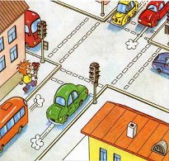


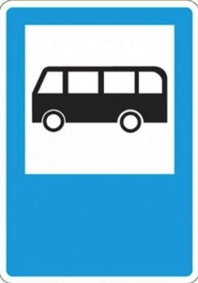
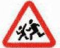
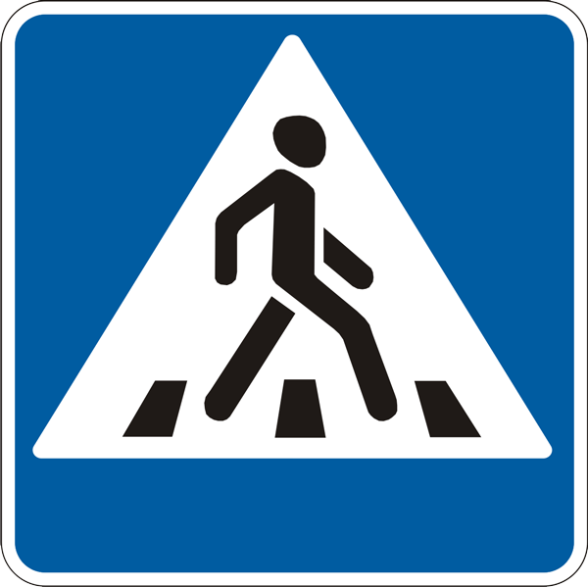

Конкурс 7. Художники-фантазёры
Ведущий предлагает участникам игровой программы стать художниками и показать зрителям и жюри известные картины знаменитых художников, но с обновлённым содержанием. Команды могут прибегнуть к помощи зрителей, если не будет хватать героев.
Задание для первой команды
«Бурлаки на Волге» («Пешеходы на дороге»)
Задание для второй команды
«Иван Грозный и его сын Иван» («Иван Грозный переводит через дорогу своего сына»)
Задание для третьей команды
«Опять двойка» («Опять нарушил правила дорожного движения»)
Побеждает команда, выступление которой было творческим, дружным, интересным и получает 3 очка.

Теперь нужно запомнить, как должны вести себя пассажиры.
(На сцену выходят девочка и мальчик и читают стихотворение С. Михалкова «Одна рифма»)
Шел трамвай десятый номер по бульварному кольцу.
В нем сидело и стояло сто пятнадцать человек.
Люди входят и выходят, продвигаются вперед.
Пионеру Николаю ехать очень хорошо.
Он сидит на лучшем месте - возле самого окна.
У него коньки под мышкой: он собрался на каток.
Вдруг на пятой остановке, опираясь на клюку,
Бабка дряхлая влезает в переполненный вагон.
Люди входят и выходят, продвигаются вперед.
Николай сидит скучает, бабка рядышком стоит.
Вот вагон остановился возле самого катка,
И из этого вагона вылезает пионер.
На свободное местечко захотелось бабке сесть,
Оглянуться не успела - место занято другим.
Пионеру Валентину ехать очень хорошо,
Он сидит на лучшем месте, возвращается с катка.
Люди входят и выходят, продвигаются вперед.
Валентин сидит скучает, бабка рядышком стоит.
Этот случай про старушку можно дальше продолжать,
Но давайте скажем в рифму:
- Старость нужно уважать!

По окончанию жюри подводит итоги.
Награждение победителей. Всем участникам дарятся фликеры.
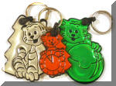

Светофор.
Члены школьного отряда Юных инспекторов движения.

1. Чтоб было всем на свете хорошо,
Чтоб в дом ваш не пришла беда,
Чтоб постовой, как друг, к вам шёл
Сегодня и всегда.
2.Чтоб пешеход с водителем дружил,
Чтоб светофор горел,
С законом улиц каждый чтоб дружил
И нарушать не смел.
3.Чтобы по улицам смело ходить,
Не бояться дорог совершенно,
Правила, ребята, надо учить,
Все их надо знать непременно!
Звучит песня «Чтоб не случилось бед» сл. и муз. Н. Тананко в исполнении всех участников игровой программы «Красный, жёлтый, зелёный!»
1
Мы без всякого сомнения
Можем точно вам сказать
То, что правила движения
Каждый школьник должен знать!
Припев:
Мы учим понемногу,
Как перейти дорогу,
И если сесть захочешь
Ты на велосипед,
То выучи сначала –
Ни много и ни мало –
Все правила движенья,
Чтоб не случилось бед.
2
Знаем знаки мы дорожные,
Светофор – наш лучший друг.
Обойтись без них не можем мы –
Это ясно всем вокруг.
Припев.
3
Эти правила не трудные,
Каждый может их понять.
Но не только знать их нужно нам,
Мы должны их выполнять!
Припев.

Ведущий. До свидания, до новых встреч.

